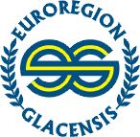
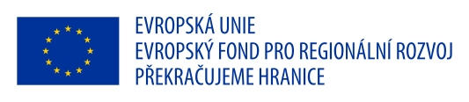

„Česko-polská mozaika II. – návštěva z partnerské obce Paszowice“
Ve dnech 6. - 8. 6. 2013 se uskutečnila dlouho plánovaná návštěva z polské partnerské obce Paszowice v rámci společného projektu „Česko-polská mozaika II. – podpora školních i volnočasových aktivit obcí Rapotín a Paszowice“.
V rámci této návštěvy se uskutečnilo vyhlašování vítězů soutěže „Literární díla“, které se zúčastnili jak děti ze ZŠ a MŠ Údolí Desné, tak děti ze ZŠ v Paszowicích.
Hlavní myšlenkou této akce je dát prostor dětské fantazii a zručnosti prostřednictvím tvorby vlastní knihy volného žánru. Na obou stranách se do této tvorby zapojily děti všech věkových kategorií, z nichž bylo vybráno 6 nejlepších autorů z polské strany ( Weronika Rusoń, Kacper Soltysiak, Jan Zubrzycki, Hubert Wojnowski, Natanel Samól a Adrian Olejnik) a 6 nejlepších autorů z české strany ( Tomáš Jedelský, Darina Zatloukalová, Veronika Pakrová, Tereza Končická, Jana Vlčková a Tereza Minaříková).
Již v podvečer 6.6.2013 přijelo 8 dětí, nejúspěšnějších autorů knih, s doprovodem rodičů. Ubytováni byli na Losince v Rapotíně. Následující den již od 8.30hod. se pro polskou skupinu a celou ZŠ a MŠ Údolí Desné konalo v KKC Rapotín slavnostní předávání cen, kterého se ujal pan místostarosta Bc. Petr Heblák. Cenami bylo oceněno 6 nejlepších autorů z Polska a 6 nejlepších autorů z naší školy. Vítězná autorská díla byly v KKC vystaveny a každý si je tak mohl prohlédnout a přečíst. Následoval program v podobě nejlepších vystoupení žáků ZŠ a MŠ Údolí Desné a na závěr promítání filmu Horor z dílny dramatického kroužku. Poté se všichni odebrali na blízké hřiště TJ Jiskra Rapotín, kde začaly sportovní aktivity pro polské i české děti.
Program pro polskou skupinu pokračoval i odpoledne, kdy navštívily ruční papírnu Velké Losiny, kde si mohli sami vyzkoušet výrobu ručního papíru. Pro děti i dospělé to byl nezapomenutelný zážitek. Po tomto příjemně stráveném odpoledne v ruční papírně jsme procházkou přes zámek a park ve Velkých Losinách došli až k Losince v Rapotíně.
V sobotu ráno polská delegace již odjížděla a odvážela si vzpomínku na příjemně strávené chvíle v Rapotíně.
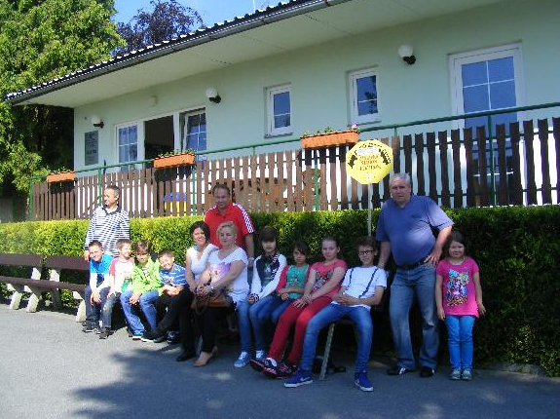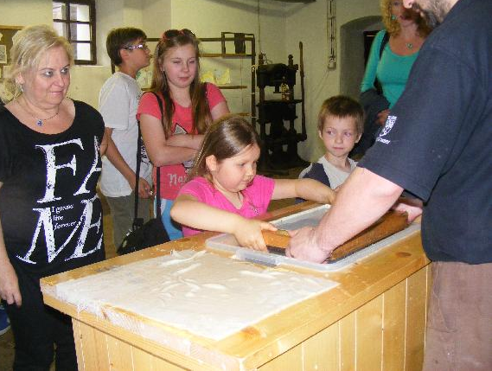
Tento projekt je spolufinancován z prostředků ERDF prostřednictvím
Euroregionu Glacensis

